**8 принципов здоровья женщины!**

*Здоровье женщины формируется уже с рождения, особое внимание необходимо обратить на здоровье девочки в подростковом периоде, а посещение гинеколога хотя бы раз в год должно стать нормой жизни женщины.*

**Чтобы сохранить здоровье:**

* Рационально и сбалансировано питаться.
* Соблюдать режим труда и отдыха.
* Придерживаться режима сна. Здоровый и полноценный сон, не менее 8 часов в сутки
* Избегать стрессовых ситуаций.
* Отказаться от вредных привычек
* Тщательно следить за чистотой тела, не переохлаждаться, остерегаться простудных заболеваний.
* Правильное сексуальное поведение – важно помнить, что ранняя половая жизнь приносит огромный вред здоровью, т.к. организм девочки (подростка) еще не готов к материнству. Нужно не забывать об инфекциях передаваемых половым, путем, которые могут приводить к хроническим воспалительным процессам, бесплодию, к развитию серьезных осложнений во время беременности и быть угрозой для плода.
* 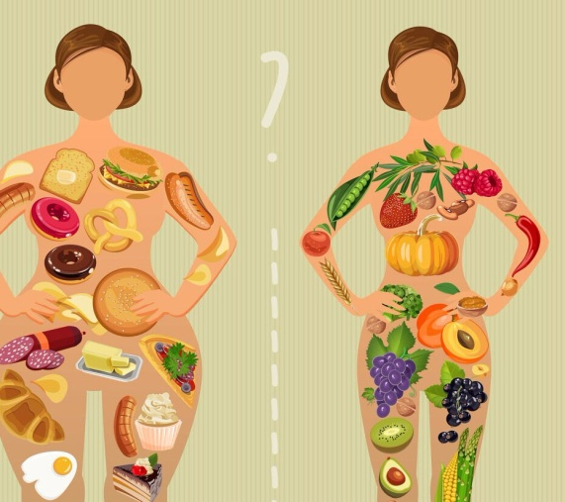Своевременно обращаться к врачу-специалисту, чтобы предотвратить развитие болезней, распознать их на ранней стадии, обеспечить здоровье свое и будущего ребенка.